立场偏颇 自食恶果？

港人讲地 [有理儿有面](javascript:void(0);)

**有理儿有面**

微信号 youli-youmian

功能介绍 你说是不是

2021-11-30[原文](https://mp.weixin.qq.com/s?__biz=Mzg3MjEyMTYyNg==&mid=2247546599&idx=2&sn=65732975ea44bc96c36538fc2f14dbab&chksm=cef66292f981eb842d120655a33a00d1db34cb8c56f772bb2ea0d443a1ad0851b059e6625d76&scene=27#wechat_redirect&cpage=18) 发表于

收录于合集





**全文共1150字，图片1张，预计阅读时间为3分钟。**

**文章首发于“有理儿有面”（youli-youmian），欢迎大家在朋友圈和微信群转发。**

**公众号及其他平台转载请在后台留言。**



▼

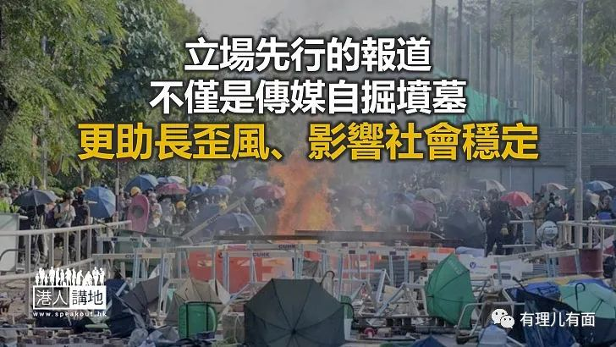

一个月内两次被谴责报道有问题，有此“待遇”的媒体在香港应该是屈指可数了。

《立场新闻》近日发出有关“智慧监狱”的系列报道，指不少在青山湾入境事务中心（CIC）的羁留者，被转移到大潭峡惩教所，提到羁留者需配戴“智慧手带”，被全中心17镜头监控，“失去应有权利，亦有被羁留者遭受不平等待遇”云云。

惩教署昨日发声明指，严厉谴责《立场新闻》借免遣返申请人士对大潭峡惩教所的无理指控，抹黑及妖魔化“智慧监狱”管理模式，误导公众，企图影响惩教院所现代化的过程。惩教署强调，部分被羁留申请人士漠视纪律，先后在6月和8月两度集体违纪对抗管方，遂即时采用相应行动予以打击，强调惩教人员会继续严正执法，无惧任何抹黑指控，并会继续将“智慧监狱”管理模式推展至其他惩教院所。

一个月内两次被质疑

值得注意的是，这是《立场新闻》在本月内第二次被指报道有问题。上一次是警方11月12日就《立场新闻》发布的题为《毕业生忆徒步前行护校　哀山城人文精神消逝》的报道去信该媒体总编辑，指内文引述两名报称毕业于中文大学的匿名人士对前年11月12日晚“中大暴力事件”，内容不尽不实。文中多次以“守护中文大学”来形容当晚进入中大人士的目的，又以偏颇字眼来描述警方的执法，令读者误以为警方穿小鞋学生，煽动仇警情绪，亦美化暴徒在中大的违法行为，警方对此表示强烈不满。警方批评《立场新闻》有关偏颇的报道会分化社会，阻碍香港恢复和平，促请本着专业精神，作出公正报道。

公信力是传媒的生命

作为香港刑事司法体制的“最后一道防线”，香港惩教署署长胡英明早前接受采访时已经表示，随著黑暴分子陆续判刑收监，新一轮刻意抹黑惩教署的不实舆论已出现。有人打着所谓“囚权”的旗号，大肆攻击惩教署的管理模式和羁押环境，其背后目的不言而喻。

实际上，反修例风波之后，软对抗下的煽动一直是社会所关注的焦点，传媒就是其中一个重要的载体。报道真相是传媒的责任，公信力是传媒的生命。立场先行的报道不仅是传媒自掘坟墓，更是助长社会歪风，甚至延续仇恨、影响社会稳定。当然，《立场新闻》本身立场似乎已不太稳定，其今年6月公告把5月份及之前刊出的博客、转载和读者投稿等评论文章全部暂时下架；又说会采取措施暂停接受赞助；终止员工合约之后重新聘用；6位董事宣布辞职，仅留任2位；及后总编辑钟沛权又宣布因家庭原因，已于11月1日起辞职……一系列操作让人不禁生疑，不知背后有何隐情，或是网站还能支挺多久？

当然，若仅靠媒体自我约束不足够，那政府就更应该尽快推出假新闻法，依法打击假新闻，维护社会公正风气。

本文转自《港人讲地》

**图片源自网络**





**关注公众号：**

**有理儿有面**

**理   性｜   揭   秘｜   探   讨**







### 精选留言

用户设置不下载评论